Problemas:

P1) Considerando un sistema cuya transferencia sea…

2 (s+1)
G_{0(s)}= -------------
S² (s+4)

… y que está sujeto a una entrada que es la sumatoria de las señales 1/s, 2/s² y 2/s³, determinar:

- Dibujar el diagrama en bloques correspondiente, indicando el tipo de entrada.
- El tipo de sistema.
- El valor correspondiente al error en estado estable.
- El valor correspondiente a la transferencia global.
- La condición de establilidad que presenta el sistema.

P2) Considerando los elementos de programación (a nivel de bloques ó de contactos) del LOGO!, proponer diagrama de un sistema de control correspondiente a un semáforo de tránsito (tres luces) que incluya, también, la opción de comando peatonal de accionamiento manual.

P3) Un motor de velocidad controlada tiene un sistema motor – relevador – amplificador con una función de transferencia combinada de 1.250 rpm/V y un sistema de medición en el lazo de realimentación con una función de transferencia de 50 mV/rpm. A partir de ello:

- Dibujar el diagrama en bloques correspondiente.
- ¿Qué tipo de dispositivo, considera, será utilizado a nivel de elemento de medición?
- Hallar el valor y unidad correspondientes a la transferencia global del sistema.
- Hallar la expresión y el valor correspondiente a la transferencia en lazo abierto del sistema en lazo cerrado.

P4) Un empleado mantiene el nivel de líquido de un contenedor a un nivel constante.
Para esto, observa el nivel a través de una mirilla de vidrio en una de las paredes del tanque y ajusta la cantidad de líquido que sale del tanque con la apertura o cierre de una válvula.

A partir de ello, determinar:

- La variable a controlar.
- El valor de referencia.
- El elemento de comparación.
- La señal de error.
- El elemento de control.
- El elemento de corrección.
- El proceso.
- El dispositivo de medición.
- Las perturbaciones que podrían ser consideradas.

T1) Desarrollar matemáticamente y fundamentar la funcionalidad aportada por las
distintas expresiones, correspondiente a un controlador PID.
Además:

- Indicar el comportamiento del controlador en lo relativo a la estabilidad.
- Suponiendo que se utiliza una banda de proporcionalidad del 50 %: ¿qué implica ello desde el punto de vista de la respuesta del controlador? Grafique el concepto implicado.
- Dar un ejemplo real y concreto donde se justifique la utilización de este tipo de controlador.

En todos los casos, se deberán fundamentar adecuadamente las respuestas.

T2) Considerando el siguiente diagrama en bloques de un sistema:

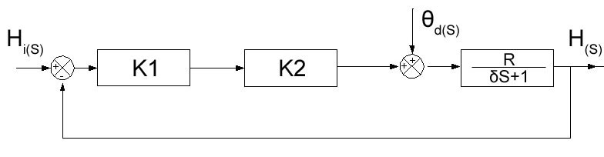

- Desarrollar matemáticamente la respuesta correspondiente a H_{(s)}.
- Fundamentar la incidencia que tiene la perturbación respecto de la salida.
- Explicar el método que seguiría para hallar los valores correspondientes al error en estado estable.
- En cada caso de análisis, aplique las reglas correspondientes a la equivalencia de bloques de manera tal de expresar el sistema en su mínima expresión gráfica posible.

